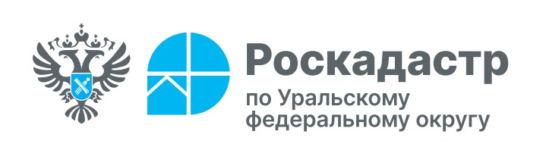

ФИЛИАЛ ППК «РОСКАДАСТР» ПО УРАЛЬСКОМУ ФЕДЕРАЛЬНОМУ ОКРУГУ
ВЫПОЛНЯЕТ СЛЕДУЮЩИЕ ВИДЫ РАБОТ:

Работы в отношении объектов капитального строительства (зданий, сооружений, помещений и объектов незавершенного строительства)

Подготовка технических планов
Технический план - это основной документ, содержащий необходимые для государственного кадастрового учета сведения об объекте капитального строительства. Кадастровые инженеры подготавливают технические планы в отношении:
- зданий (жилых домов, зданий общественного назначения, промышленных зданий и т.д.) для целей их первоначального кадастрового учета
- помещений (квартир, нежилых помещений, машино-мест) для регистрации отдельных объектов недвижимости в составе зданий
- сооружений (мостов, наземных и подземных коммуникаций, конструкций и иных инженерных объектов)
- объектов незавершенного строительства для документирования объектов, находящихся на стадии возведения

Документирование изменений при реконструкции и перепланировке
Когда объект недвижимости подвергается реконструкции (существенному изменению параметров объекта), кадастровый инженер подготавливает новый технический план с учетом внесенных изменений. Результаты работ отражают новую конфигурацию и характеристики объекта после реконструкции.
При перепланировке помещений (изменении внутренней конфигурации помещений в многоквартирном доме или другом здании) кадастровый инженер выполняет обмерные работы для фиксирования всех произведенных изменений. Инженер зафиксирует новую планировку, проверит соответствие выполненных работ проектной документации, отразит отступления от проекта и обновит поэтажный план здания. Для перепланировки жилых помещений требуется получение проектного решения и технического заключения, после чего проводится кадастровый учет по техническому плану.

Подготовка актов обследования
Акт обследования - это официальный документ, который подготавливается для снятия недвижимости с кадастрового учета. Акт требуется в следующих случаях:
- полное разрушение или уничтожение объекта из-за чрезвычайных ситуаций (пожар, землетрясение, наводнение и т.д.)
- умышленный снос здания, решение о котором принял собственник
- судебное постановление о сносе здания
- изменение назначения объекта, что требует его полного переоформления
В процессе составления акта кадастровый инженер проводит осмотр строения. При обследовании объекта специалист оценивает состояние фундамента, стен и кровли, инженерных систем. На основании осмотра и анализа документов инженер составляет акт в цифровом формате XML, заверяемый электронной подписью. В акте отображается подробная информация об объекте, включая его площадь, местоположение, кадастровый номер и результаты обследования. Акт обследования — это единственный документ, на основании которого Росреестр может снять недвижимость с кадастрового учета.

Работы по исправлению ошибок
Реестровая ошибка - это несоответствие данных в ЕГРН с фактическими характеристиками или координатами недвижимости. Ошибки могут возникать из-за некорректного переноса информации из документов в реестр, нарушений правил кадастрового учета, или после уточнения данных о других объектах.
Кадастровый инженер проводит работы по исправлению реестровых ошибок несколькими способами. Если инженер выявляет ошибку при проведении кадастровых работ и есть возможность ее устранения, специалист проводит дополнительные работы и описывает их итоги в техническом плане или межевом плане, заполняя заключение кадастрового инженера обосновывая наличие ошибки. Если возможности прямого исправления нет, инженер подготавливает документы, на основании которых Росреестр или суд могут скорректировать данные ЕГРН.
Комплексные кадастровые работы (ККР)
Масштабные работы, которые могут быть выполнены как за счет муниципальных или региональных средств, так и за счет средств граждан. ККР проводятся на территории кадастрового квартала или нескольких смежных кварталов. Цель — привести в порядок все кадастровые сведения на большой территории: уточнить границы, выявить неучтенные участки, устранить ошибки, определить местоположение объектов капитального строительства.
Многолетний опыт кадастровых инженеров филиала ППК «Роскадастр» по Уральскому федеральному округу позволяет подготовить качественную документацию в установленные сроки!

Оформить заявку можно по тел.: +7 (343) 295-07-00 (добавочный 1 или 2028, 2996), +7 (993) 797-02-09 либо по Е-mail-почте: kadastr@ural.kadastr.ru

